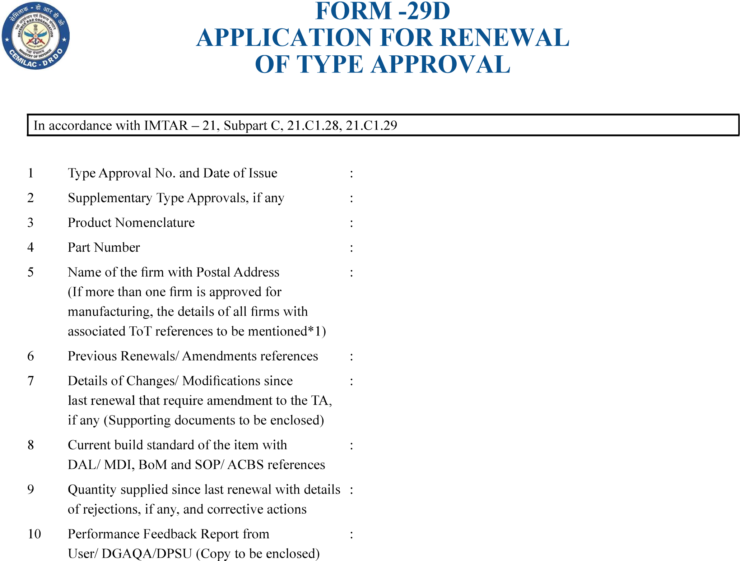

………………………………………….

……………………………………………..

……………………………………………

……………………………………………

………………………………………………

………………………………………….

…………………………………………

………………………………………….

………………………………………..

……………………………………………

(SIGNATURE OF RD WITH SEAL)

Note: